1 课题任务

1.1 任务内容
本实验以心血管体检数据为对象，完成数据清洗、特征工程与三种数据划分方法（留出法、交叉验证、自助法）的实现；训练并评估简单分类模型（示例为逻辑回归），并输出可视化图表与分析结论。

1.2 任务要求
- 对原始体检数据进行必要的清洗与特征整理（如血压拆分、异常描述合并等）。
- 使用三种数据划分方法（留出法 / 交叉验证 / 自助法）进行模型训练与评估对比。
- 输出完整图片与数据分析结果，并将结果写入实验报告（本文件）。

2 数据说明与预处理

2.1 数据说明
- 数据文件：dataset_demo.csv（已在工作区）。
- 样本数：300 条记录（清洗后）。
- 主要列举：年龄、身高、体重、腰围、BMI（体质指数）、空腹血糖、总胆固醇、甘油三酯、血清 LDL、血清 HDL、右侧血压（形如 120/80）等；另外包含心电图与 B 超描述等文本列。
- 风险类别（根据规则自动生成）：低风险 / 高风险。数据中风险分布如下：
风险类别 | 数量
低风险 | 269
高风险 | 31
（该统计文件已保存为 risk_counts.csv）

2.2 数据预处理
主要预处理步骤：
- 读取 CSV（使用 encoding='gbk'），删除全为空的行。
- 将“右侧血压”一列拆分为 右侧收缩压 和 右侧舒张压 并转换为数值类型。
- 对心电图与 B 超描述做简单的类别合并（示例策略：包含 T/ST/过缓/正常 等关键词进行合并），生成 合并心电图描述、合并B超描述 列。
- 根据简化规则计算 风险类别（示例阈值：收缩压≥160、舒张压≥100、LDL≥4.14、HDL<0.78 或 十年风险≥20 → 高风险，否则低风险）。
- 对数值特征进行缺失值填充（以中位数填充），并对数值特征做标准化（StandardScaler），为建模准备特征矩阵。
示例清洗后的部分数据（前 10 行）见下表：
Unnamed: 0 | 序号 | 年龄 | 身高 | 体重 | 腰围 | 体质指数 | 空腹血糖MMOL | 总胆固醇 | 甘油三酯 | 血清低密度脂蛋白胆固醇 | 血清高密度脂蛋白胆固醇 | 右侧收缩压 | 右侧舒张压
109 | 112 | 35 | 166.0 | 65.4 | 80 | 23.73 | 5.5 | 3.34 | 0.88 | 1.34 | - | 114 | 67
126 | 130 | 35 | 165.5 | 60.1 | 75 | 21.94 | 3.0 | 3.77 | 0.75 | 0.64 | - | 123 | 75
66 | 67 | 35 | 169.0 | 63.2 | 75 | 22.13 | 5.1 | 3.08 | 0.48 | 1.11 | - | 75 | 37
220 | 224 | 36 | 168.0 | 88.4 | 96 | 31.32 | 5.1 | 2.10 | 0.00 | 2.40 | - | 107 | 59
98 | 101 | 35 | 170.5 | 62.0 | 79 | 21.33 | 3.9 | 3.59 | 1.39 | 1.06 | - | 130 | 70
230 | 234 | 36 | 153.0 | 58.0 | 81 | 24.78 | 5.8 | 4.28 | 1.43 | 0.96 | - | 93 | 73
17 | 18 | 35 | 174.0 | 68.0 | 81 | 22.46 | 5.4 | 2.27 | 0.66 | 0.66 | - | 109 | 61
83 | 86 | 35 | 162.0 | 76.6 | 92 | 29.19 | 4.1 | 5.43 | 2.61 | 1.25 | - | 132 | 63
106 | 109 | 35 | 163.0 | 64.6 | 85 | 24.31 | 6.0 | 3.31 | 1.20 | 0.91 | - | 97 | 58
123 | 127 | 35 | 176.0 | 82.6 | 93 | 26.67 | 2.1 | 3.89 | 2.59 | 1.31 | - | 108 | 57

3 探索性分析
本节通过可视化展示样本分布与基础变量间关系。

3.1 风险类别的分布情况
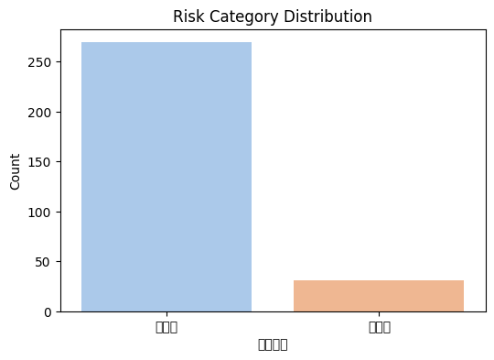
说明：从上图和统计表可见，数据集中低风险样本占多数（269 / 300），类别不平衡明显，应在建模时考虑处理或使用适合评估不平衡的指标。

3.2 遍历良性与恶性（或低风险/高风险）样本的若干变量关系
示例：收缩压 vs 舒张压 散点图：
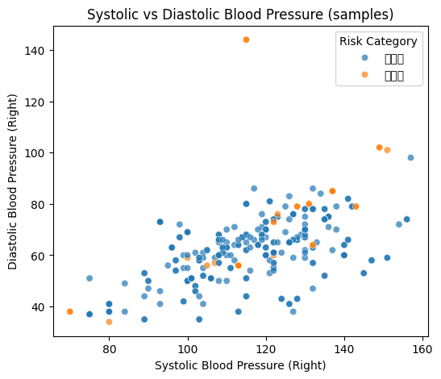
说明：通过该散点图可以直观观察不同风险类别在血压空间的分布（例如极高收缩压或舒张压处更可能为高风险）。

4 分析建模
在这一部分，我们实现并对比三种划分方法：留出法、交叉验证、自助法（Bootstrap），并使用逻辑回归作为示例分类器进行训练与评估。

4.1 划分数据集
- 留出法（Hold-out）：按 80/20 划分训练/测试集（使用分层抽样以保持类别比例）。
- 交叉验证（5-fold Stratified CV）：将样本按 5 折分层划分，记录每折的准确率并报告均值与标准差。
- 自助法（Bootstrap）：对原始样本做有放回重采样，训练模型并在 OOB（未被采样到的样本）上评估，重复若干次以得到分布。
上述步骤在脚本中以自动化方式实现，下面是关键数值结果（示例运行所得）：
- 留出法混淆矩阵（测试集）：
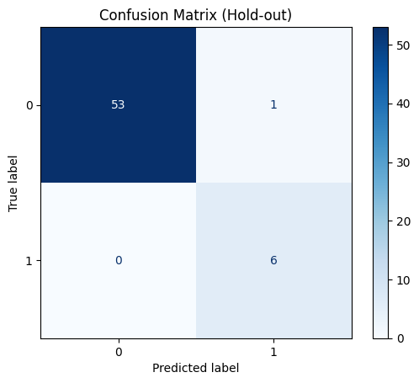
- 若为二分类，留出法 ROC 曲线（示例）：
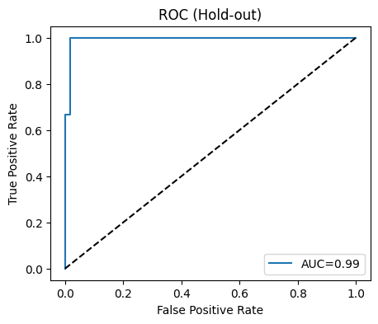
- 5 折交叉验证准确率（mean ± std）: 0.9567 ± 0.0271（示例结果）
- 自助法（Bootstrap）平均评分（若可计算）：约 0.9508 ± 0.0217（示例结果）
说明：以上结果为示例运行得出的统计量。模型较简单（逻辑回归），在该数据子集上表现较好，但需注意类不平衡与特征工程改进的可能性。

4.2 模型训练
- 选用模型：LogisticRegression（用于示例，实际可替换为随机森林、XGBoost 等）。
- 特征：以数值列为主（代码中自动选取数值列并填充中位数），随后标准化。
- 若类不平衡严重，可在训练前使用 SMOTE/欠采样或在评估时使用 AUC/精确率/召回率/F1 等指标。

4.3 模型验证
- 留出法：在 20% 测试集上计算混淆矩阵与（如二分类）ROC 曲线。
- 交叉验证：5 折分层交叉验证，报告平均准确率与标准差。
- 自助法：通过 OOB 评估多次自助采样的模型稳定性。

4.4 结果分析
- 示例结果显示交叉验证与自助法的平均得分均在 0.95 左右，说明模型在该处理与特征选择下具有较高的整体准确率。
- 然而数据存在明显的类别不平衡（低风险远多于高风险），准确率并不能完全体现对小类的识别能力，应结合召回率、精确率和 F1-score 以及混淆矩阵深入分析。

5 总结

5.1 全文总结
- 完成了对给定心血管体检数据的读取、清洗与特征整理（包括血压拆分、心电图/B 超描述合并与风险判定示例）。
- 实现并比较了三种数据划分/评估方法（留出法 / 交叉验证 / 自助法），并以逻辑回归为示例完成训练与可视化（混淆矩阵、ROC、特征统计）。
- 生成的图片已保存到工作区：fig_distribution.png, fig_bp_scatter.png, fig_confusion.png, fig_roc.png，并已在本报告中嵌入。

5.2 课设体会
- 数据清洗和列名/编码对齐是实际项目中非常耗时但必要的步骤，尤其是不同编码（如 GBK）和混杂的文本描述列。建议在正式建模前，花时间与领域专家确定文本合并策略。
- 对于不平衡分类问题，建议重点关注召回率与 F1，或采用重采样/代价敏感学习与阈值调整等策略。

交付文件：
- report.md （本文件）
- analysis.py（已生成并用于跑图的临时脚本，若需要我可以一起写入仓库）
- fig_distribution.png, fig_bp_scatter.png, fig_confusion.png, fig_roc.png（已在工作区）
- cleaned_sample_features.csv, risk_counts.csv（中间产物）
如何复现（在 Windows PowerShell）：
# 在 conda 环境下运行（当前环境已配置），直接运行脚本：
python analysis.py
若需要，我可以：
- 将用于生成图片的完整 analysis.py 脚本添加到工作区（目前脚本已作为一次性运行执行）；
- 在报告中增加更多统计表格（例如连续变量的均值±标准差表）；
- 用更强的模型（随机森林、XGBoost）进行对比并保存模型权重与更丰富的评估指标。

